**Федеральное государственное образовательное бюджетное учреждение  
высшего образования   
«Финансовый университет при Правительстве РФ»**

**КОЛЛЕДЖ ИНФОРМАТИКИ И ПРОГРАММИРОВАНИЯ**

**Лабораторная работа № 13**

**по дисциплине Компьютерные сети**

Выполнил студент

Чёрный Я.А.

Группа 2ИСИП-421

____________ ___________

оценка подпись

Москва, 2023

Теоретическая часть

Программные продукты Packet Tracer дают возможность проектировать сетевые топологии из широкого спектра маршрутизаторов и коммутаторов компании Cisco, рабочих станций и сетевых соединений технологий Ethernet, Serial, ISDN, Frame Relay. Для запуска Cisco Packet Tracer необходимо вызвать исполняемый файл, Cisco Packet Tracer Student.exe

Рабочая область окна программы состоит: 1. Menu Bar содержит меню File, Edit, Options, View, Tools, Extensions, Help. 2. Main Tool Bar содержит графические изображения ярлыков для доступа к командам меню File, Edit, View и Tools, кнопку Network Information. 3. Common Tools Bar обеспечивает доступ к инструментам программы: Select, Move Layout, Place Note, Delete, Inspect, Add Simple PDU и Add Complex PDU. 4. Logical/Physical Workspace and Navigation Bar для переключения рабочей области: физической или логической, позволяет перемещаться между уровнями кластера. 5. Workspace Область, в которой происходит создание сети, проводятся наблюдения за симуляцией и просматривается информация и статистика. 6. Realtime/Simulation Bar с помощью закладок панели можно переключаться между режимом Realtime и режимом Simulation. Она также содержит кнопки, относящиеся к Power Cycle Devices, кнопки Play Control и переключатель Event List в режиме Simulation. 7. Network Component Box область, в которой выбираются устройства и связи для размещения на рабочем пространстве. Содержит область Device-Type Selection и область Device-Specific Selection. 8. Device-Type Selection Box содержит доступные типы устройств и связей в Packet Tracer. Область Device-Specific Selection изменяется в зависимости от выбранного устройства. 9. Device-Specific Selection Box используется для выбора конкретных устройств и соединений, необходимых для постройки в рабочем пространстве сети. 10. User Created Packet Window окно управляет пакетами, которые созданы в сети во время симуляции сценария. Для создания топологии необходимо выбрать устройство из панели Network Component, а затем из панели Device-Type Selection выбрать тип устройства. Переместить устройство из области Device-Type Selection. Для создания нескольких экземпляров устройства нужно, удерживая кнопку Ctrl, нажать на устройство в области Device-Specific Selection и отпустить кнопку Ctrl. После этого несколько раз нажать на рабочей области для добавления копий устройства.

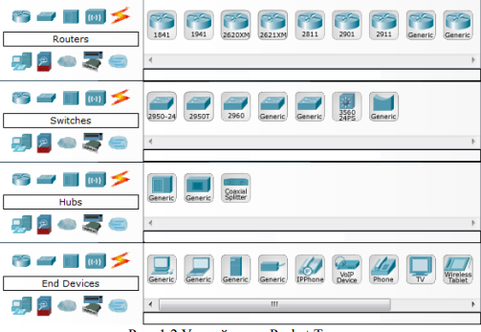

При работе пользовались данными типами соединений:

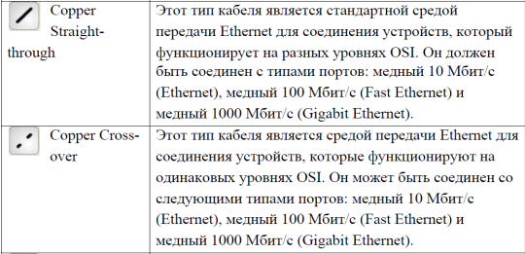

При выполнении работы использовались

* Маршрутизаторы (Routers);
* Коммутаторы (Switches) (в том числе мост (bridge));
* Концентраторы (Hubs) (в том числе повторитель (Repeater));
* Конечные устройства – ПК (PC), серверы (Server), принтеры (Printer), IPтелефоны (IP Phone);
* Беспроводные устройства: точки доступа и беспроводной маршрутизатор;
* Облако, DSL-модем и кабельный модем.

Практическая часть

1.Зашли на git hub скачали файл для загрузки виртуальной машины

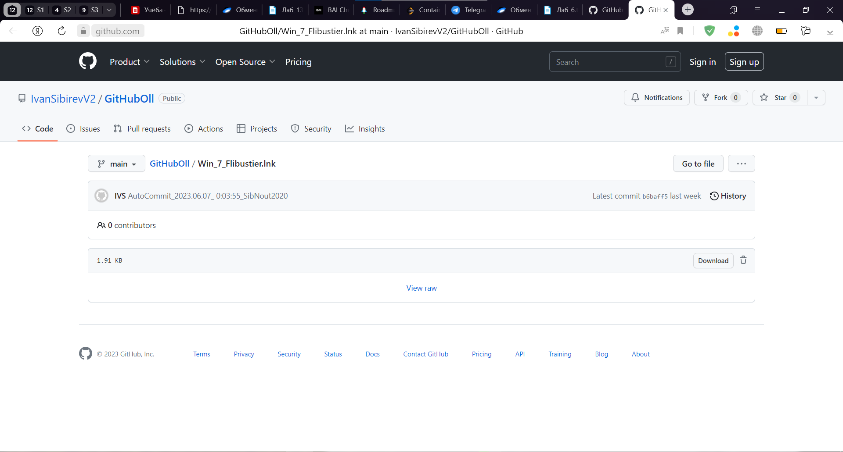

2. Поместили все файлы в загрузки и установили git hub, затем распаковали архив с виртуальной машиной в папке Win_7_Flibustier

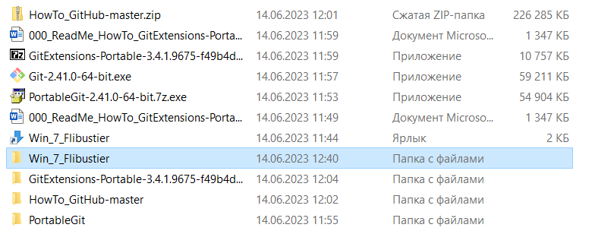

3. Собрали файлы, разбитые на 24 мб в целые.

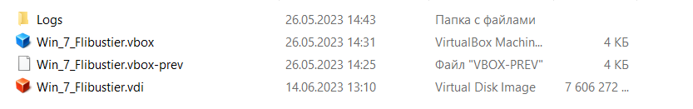

4. Создали виртуальную машину Windows 7 и запустили скачанные файлы

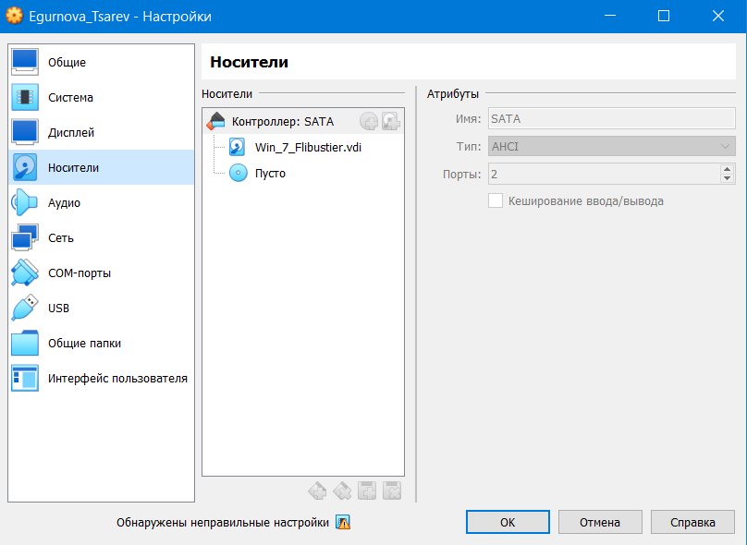

Выполнили задание:  
Количество соединяющих устройств: 2 моста и 2 коммутатора;

* Топология соединения ассоциирующих систем: последовательная цепочка;
* Количество сегментов сети: 4;
* Количество подключенных компьютеров (PC): 4.

